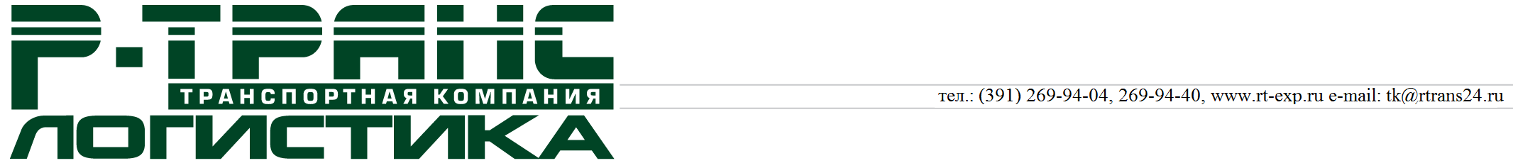

10.10.2023г.

Полное наименование предприятия | Общество с ограниченной ответственностью Транспортная компания «Р-Транс Логистика»
Краткое наименование предприятия | ООО ТК «Р-Транс Логистика»
Юридический  адрес организации | 660118, КРАСНОЯРСКИЙ КРАЙ, Г.О. ГОРОД КРАСНОЯРСК, Г КРАСНОЯРСК, Ш СЕВЕРНОЕ, ЗД. 15Г/6
Почтовый  адрес организации | 660118, КРАСНОЯРСКИЙ КРАЙ, Г.О. ГОРОД КРАСНОЯРСК, Г КРАСНОЯРСК, Ш СЕВЕРНОЕ, ЗД. 15Г/6
ИНН | 2466263552
КПП | 246601001
Р/счет  Банк | Р/с 40702810112790001504  Филиал Центральный Банк ВТБ (ПАО) в г. Москва
К/счет | 30101810145250000411
БИК | 044525411
ОГРН | 1132468034490
ОКПО | 21886344
Код ОКВЭД | 52.29
Телефон | 269-94-04, 269-94-40
Директор | Агапитова Евгения Александровна, действующий на основании Устава (с 21.11.18г.)

Станция назначения: Красноярск - Северный Красноярской ЖД;
Код станции: 890108;
ЖД Код предприятия: 1533

